Виртуальная арт-галерея. Модель эксплуатации

Спецификация требований к программному обеспечению

1.0

Дата

Шутова Т.Е.
ПРИ-122

2025

История изменений

Дата | Описание | Автор | Комментарии
06.10.2025 | Версия 1.0 | Шутова Т.Е. | Первая редакция
12.10.2025 | Версия 2.0 | Шутова Т.Е. | Добавление макетов страниц и согласование ТЗ с командой

Содержание

История изменений 2
1. Введение 5
1.1 Цель 5
1.2 Область применения 5
1.3 Определения, аббревиатуры и сокращения 5
1.4 Примечания 6
1.5 Общие сведения 6
2. Общее описание 6
2.1 Перспектива продукта 6
2.2 Функции продукта 6
2.3 Характеристики пользователя 7
2.4 Общие ограничения 7
2.5 Предположения и зависимости 7
3. Особые требования 7
3.1 Требования к внешнему интерфейсу 7
3.1.1 Пользовательские интерфейсы 7
3.2 Примеры использования 16
3.2.1 Пример добавления публикации 16
3.2.2 Пример добавления выставки 16
3.3 Функциональные требования 17
3.3.1 Авторизация и регистрация 17
3.3.2 Просмотр галереи 17
3.3.3 Управление публикациями 17
3.3.4 Управление выставками и участие в них 17
3.3.5 Управление профилем 17
3.4 Нефункциональные требования 18
3.4.1 Производительность 18
3.4.2 Надежность 18
3.4.3 Доступность 18
3.4.4 Безопасность 18
3.4.5 Сопровождаемость 18
3.4.6 Переносимость 18
4. Модели анализа 18
4.1 Диаграмма состояний 18
4.2 Диаграмма прецедентов 19
4.3 Диаграмма последовательностей 21
4.4 Схема бизнес-процесса (BPMN) 22
4.5 Схема взаимодействия программ 23
5. Процесс управления изменениями 25
5.1 Процесс подачи запроса на изменение 25
5.1.1 Кто может вносить изменения: 25
5.1.2 Способ подачи запроса: 25
5.2 Процесс утверждения изменений 25
5.2.1 Комитет по утверждению изменений: 25
5.2.2 Процедура рассмотрения: 25
5.3 Внесение изменений в документ 25
5.3.1 Ответственные за обновление: 25
5.3.2 Процедура обновления: 25
5.4 Уведомление и распространение 26
5.4.1 Уведомление заинтересованных сторон: 26
5.5 Исключительные случаи 26
5.5.1 Срочные изменения: 26

1. Введение
Настоящий документ «Спецификация программных требований» описывает решение, разработанное для проекта «Виртуальная арт-галерея», модуль эксплуатации. Данный документ охватывает следующие ключевые аспекты: представление проблемы предметной области, предлагаемое решение команды разработчиков, включая принципы функционирования системы, специфические системные требования и требования заказчика, а также диаграммы, иллюстрирующие прецеденты использования и сценарии работы с системой. В заключительных разделах документа представлена информация о реализованном прототипе системы.

1.1 Цель
Данный документ описывает технические и функциональные требования к мобильному приложению «Виртуальная арт-галерея». Приложение предназначено для современных художников и ценителей искусства, позволяя первым размещать свои работы в цифровом формате, а вторым — знакомиться с произведениями искусства прошлого и настоящего. Цель проекта — перенос всего функционала существующего веб-приложения в мобильную среду для обеспечения большего удобства и доступности для пользователей.

1.2 Область применения
Информационная система «Виртуальная арт-галерея» планируется интегрировать для операционной системы Android путём создания мобильного приложения.
«Виртуальная арт-галерея» должна позволять пользователям создавать собственные публикации, добавлять их в выставки (альбомы), комментировать и добавлять понравившиеся работы в избранное.
Информационная система разрабатывается с целью удобного поиска и хранения работ художников прошлого и современных художников в наилучшем качестве без сжатия. Также имеется возможность в одном месте удобно сортировать собственные работы, создавать понятные портфолио для будущих работодателей.

1.3 Определения, аббревиатуры и сокращения
Посетитель – незарегистрированный или неавторизованный пользователь. Имеет минимальные права, может просматривать работы, художников и выставки и пользоваться поиском. Также он может авторизоваться или зарегистрироваться.
Атрибуты: нет.
Художник – зарегистрированный и прошедший авторизацию пользователь. Художнику не обязательно иметь в своём профиле работы, это только роль, присваиваемая при регистрации. Художник имеет те же возможности, что и посетитель, а также он может публиковать работы, устраивать выставки, создавать прайс-листы, заказывать услуги, участвовать в выставках, распоряжаться своим профилем и управлять собственными записями.
Атрибуты: ID, никнейм, пароль, почта.
Администратор – зарегистрированный пользователь, имеющий доступ к редактированию содержимого чужих публикаций, чужих выставок и художников. Администратор следит за соблюдением правил платформы, удаляет нарушения, принимает или отклоняет публикации, а также может позиционировать себя как художник и обладает всеми теми же функциями.
Атрибуты: ID, никнейм, пароль, почта.
Публикация, или Работа, или Картина – художественная работа определённого автора, располагающаяся либо внутри, либо вне выставки.
Атрибуты: ID, название, описание, изображение, статус публикации, дата создания, категория, автор, привязка к выставке, количество лайков.
Выставка – собранная по определенному критерию коллекция работ художника или художников, доступная для редактирования заранее указанному кругу лиц.
Атрибуты: ID, название, описание, приватность, публикации, создатель.
Профиль художника или Профиль пользователя – страница отображения информации о художнике, его публикациях и выставках.
Атрибуты: ID, никнейм, почта, публикации, выставки.
Галерея – главная страница системы, на которой отображается самое необходимое для среднестатистического пользователя: публикации, художники и выставки.
Атрибуты: публикации, художники, выставки.
ВАГ (VAG) — сокращение от «Виртуальная арт-галерея».

1.4 Примечания
Информационная система «Виртуальная арт-галерея» реализована в качестве веб-приложения и доступна по ссылке — https://github.com/ShutovaTE/VAG-Java

1.5 Общие сведения
Настоящий документ является исчерпывающим описанием требований к мобильному приложению «Виртуальная арт-галерея». Он служит основой для проектирования, разработки и тестирования приложения. Документ структурирован по разделам, отражающим общее описание, функциональные и нефункциональные требования, а также модели анализа системы.

2. Общее описание

2.1 Перспектива продукта
Мобильное приложение является адаптацией существующего веб-приложения «Виртуальная арт-галерея». Оно будет взаимодействовать с тем же серверным API и базой данных, обеспечивая единообразие данных и логики работы системы. Приложение не является заменой веб-версии, а расширяет доступ к системе для мобильных пользователей.

2.2 Функции продукта
Информационная система «Виртуальная арт-галерея» по модулю эксплуатации должна поддерживать следующие функции с соответствующими ролями пользователя, доступными для описанной функции:
- Авторизация и регистрация (администратор, художник, посетитель);
- Система просмотра публикаций, выставок, художников (администратор, художник, посетитель);
- Отображение публикаций и выставок в профиле художника (администратор, художник);
- Публикация работ (администратор, художник);
- Создание приватных и открытых выставок и их редактирование (администратор, художник);
- Участие в публичных и приватных выставках (администратор, художник).

2.3 Характеристики пользователя
В информационной системе предусмотрено три роли пользователя: посетитель (неавторизованный пользователь), художник (авторизованный пользователь) и администратор.
- Посетители: Пользователи разного возраста, имеющие базовые навыки использования мобильных приложений. Цель — просмотр произведений искусства, открытие новых художников.
- Художники: Пользователи в возрасте от 18 до 45 лет, имеющие средние или продвинутые навыки использования смартфонов. Цель — демонстрация портфолио, поиск заказчиков, взаимодействие с сообществом.
- Администраторы: Технически подкованные пользователи, ответственные за поддержание порядка на платформе. Цель — модерация публикаций, поддержка толерантной атмосферы сообщества.

2.4 Общие ограничения
Приложение должно быть совместимо с Android 14 и выше.
Для работы приложения обязателен доступ к сети Интернет (за исключением кэшированного контента).
Используется существующее серверное API и структура БД веб-приложения.

2.5 Предположения и зависимости
Приложение зависит от API напрямую и не может стабильно функционировать без него.
Предполагается, что мобильное приложение не должно требовать модернизации и корректирования бизнес-логики веб-приложения без необходимой на то причины. Модернизация возможна в том случае, если было найдено более эффективное и стабильное решение.

3. Особые требования

3.1 Требования к внешнему интерфейсу

3.1.1 Пользовательские интерфейсы
Интерфейс должен быть выполнен в соответствии с рекомендациями Material Design.
Основная навигация должна осуществляться через Bottom Navigation Bar с разделами: Галерея, Разделы, Создать, Профиль.
Должна быть реализована поддержка как светлой, так и темной темы оформления.
Все экраны должны корректно отображаться на устройствах с различной диагональю экрана и плотностью пикселей.
Примерные макеты приложения представлены на рисунках 1-8
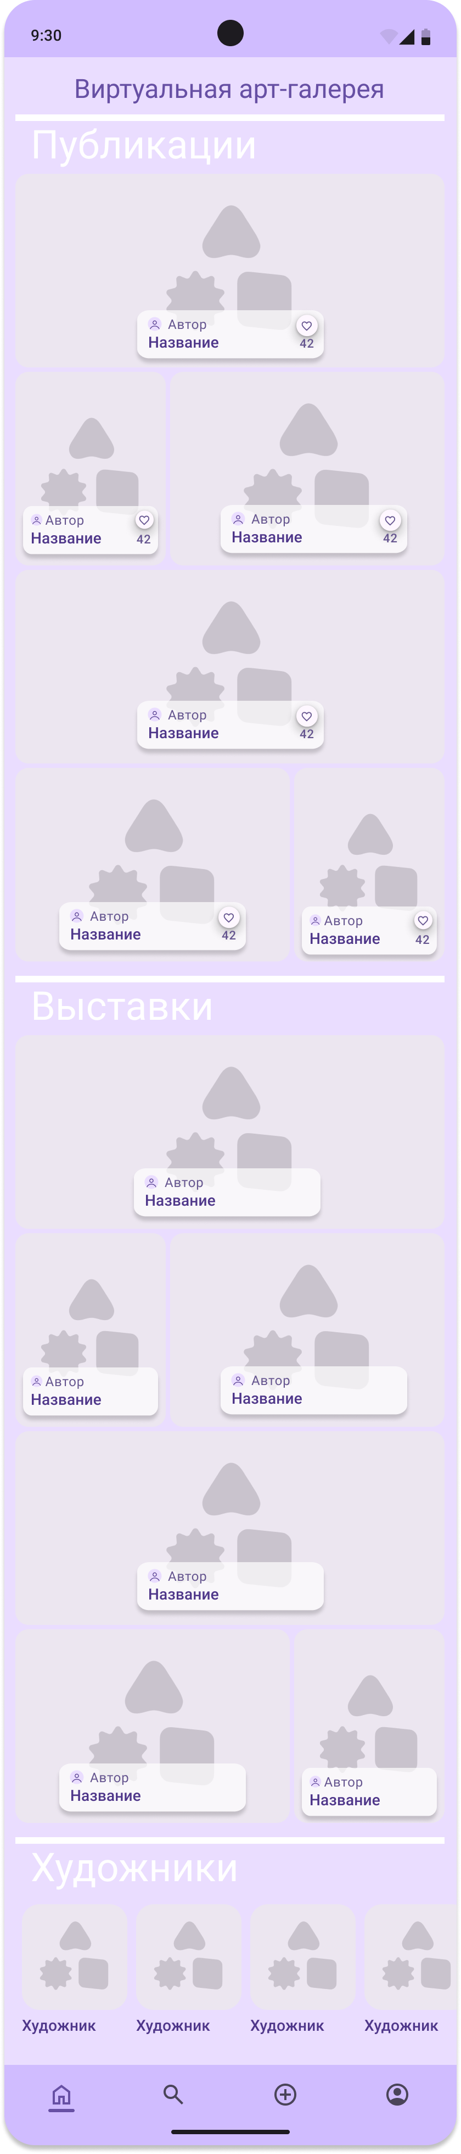
Рисунок 1. Главная страница
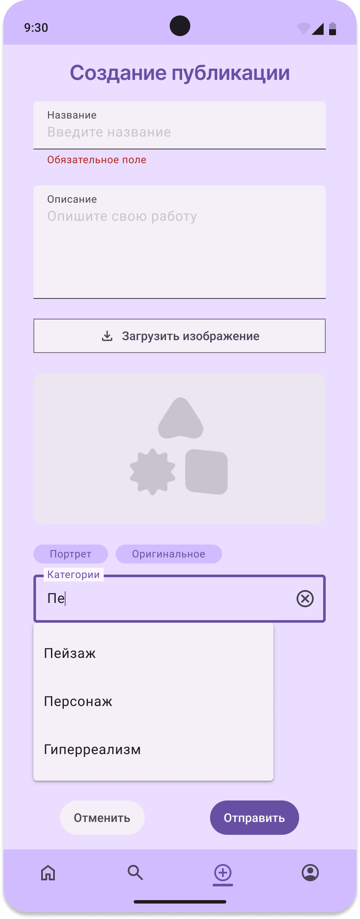
Рисунок 2. Страница создания/редактирования публикации
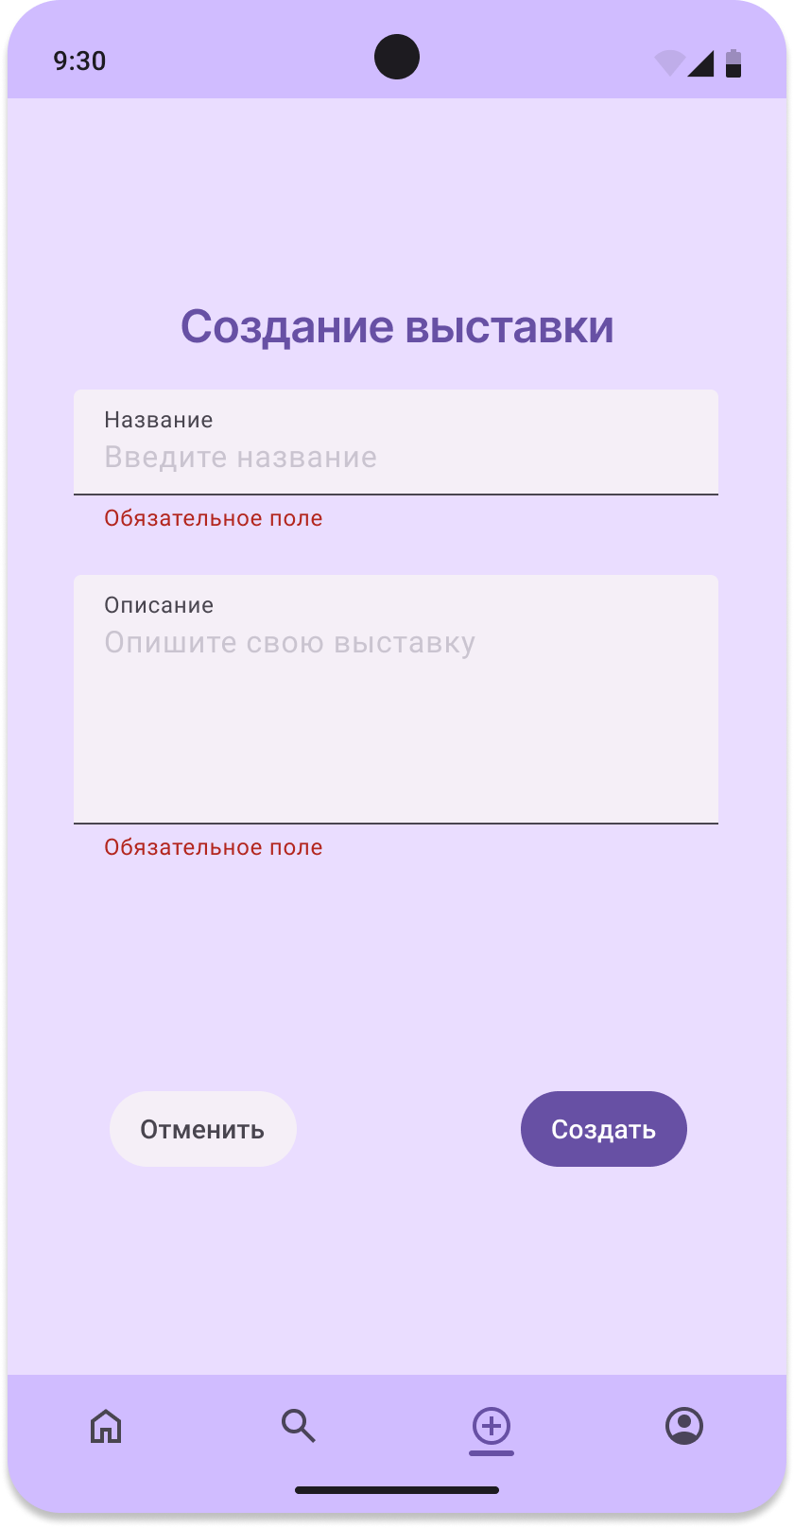
Рисунок 3. Страница создания/редактирования выставки
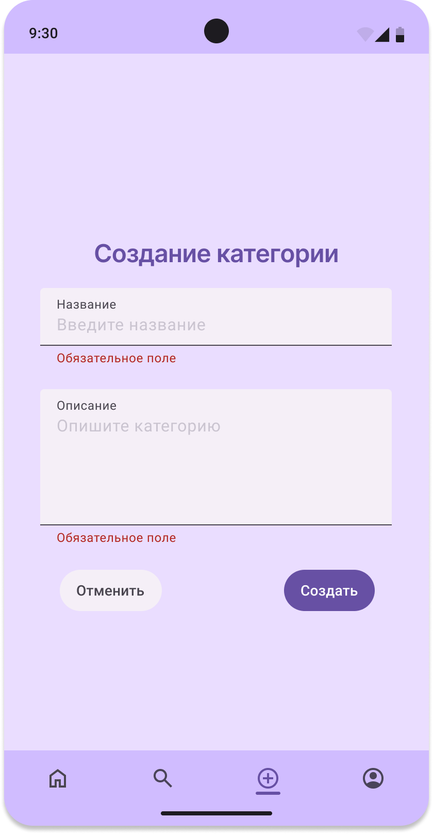
Рисунок 4. Страница создания/редактирования категории
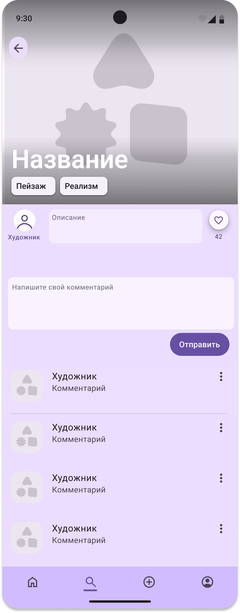
Рисунок 5. Страница публикации
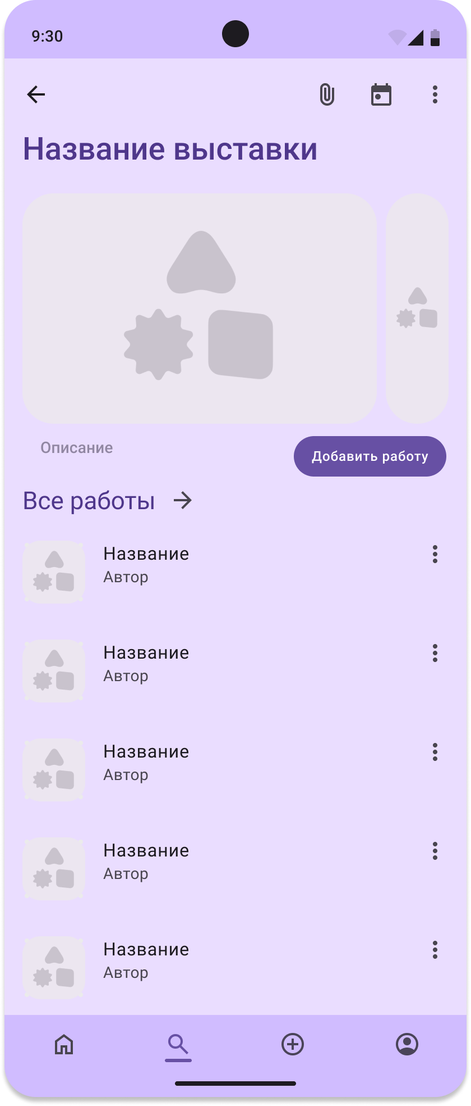
Рисунок 6. Страница выставки
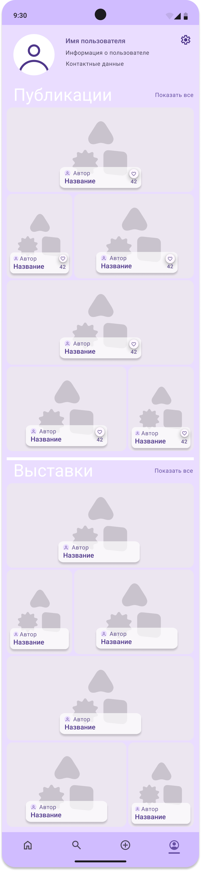
Рисунок 7. Профиль художника
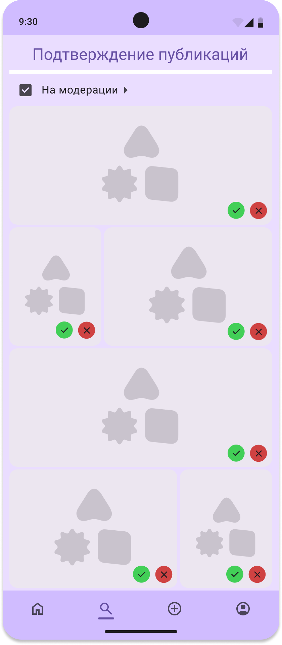
Рисунок 8. Страница подтверждения публикации

3.2 Примеры использования

3.2.1 Пример добавления публикации
Расширенное описание прецедента «Добавление публикации»
Название: «Добавление публикации»
Предусловие: пользователь авторизован
Действующее лицо: художник, администратор
Основной поток: Добавление публикации
Пользователь нажимает на кнопку «Создать» на панели навигации, затем из предложенного списка выбирает пункт «Добавить публикацию» и переходит в форму для публикации.
Обязательно нужно загрузить изображение, выбрать категории, ввести название и описание.
Работе присваивается статус «Отправлена на модерацию», она становится доступной для просмотра только создателю публикации и администраторам в админ-панели.
Альтернативный поток: нет
Постусловие: пользователя автоматически перебрасывает на страницу со всеми публикациями.

3.2.2 Пример добавления выставки
Расширенное описание прецедента «Добавление выставки»
Название: Добавление выставки
Предусловие: пользователь авторизован
Действующее лицо: художник, администратор
Основной поток: Добавление выставки
Пользователь нажимает на кнопку «Создать» на панели навигации, затем из предложенного списка выбирает пункт «Создать выставку» и переходит в форму для выставки.
В выставке обязательно заполняется название, необязательно — ввести описание. Пользователь может отредактировать доступность выставки: сделать её публичной или приватной
Пустая выставка автоматически добавляется в базу данных, отображается на главной странице, в разделе выставок и в профиле художника.
Альтернативный поток: нет
Постусловие: пользователя автоматически перебрасывает на подробный вид текущей выставки

3.3 Функциональные требования

3.3.1 Авторизация и регистрация
3.3.1.1 «Авторизация и регистрация»
3.3.1.2 Система должна предоставлять возможность регистрации нового пользователя (с ролью "Художник") и авторизации существующих пользователей (включая "Администратора").
3.3.1.3 Обеспечить безопасный доступ к персональным функциям системы.
3.3.1.4 Требуется подключение к серверу для проверки учетных данных.

3.3.2 Просмотр галереи
3.3.2.1 «Просмотр галереи»
3.3.2.2 На главном экране должна отображаться лента одобренных публикаций, а также разделы с популярными художниками и выставками. Реализована пагинация для подгрузки контента.
3.3.2.3 Обеспечить пользователю удобный доступ к основному контенту.
3.3.2.4 Требуется доступ к сети для загрузки данных.

3.3.3 Управление публикациями
3.3.3.1 «Управление публикациями»
3.3.3.2 Пользователь может создавать новую публикацию, загружая изображение, указывая название, описание и выбирая категории. Может редактировать (доступно только для отклонённых публикаций) или удалять свои публикации.
3.3.3.3 Предоставить инструмент для демонстрации художественных работ.
3.3.3.4 Требуется авторизация.

3.3.4 Управление выставками и участие в них
3.3.4.1 «Управление выставками и участие в них»
3.3.4.2 Пользователь может создавать выставку (публичную или приватную), редактировать ее данные (название и описание), добавлять в нее свои работы с любым статусом, удалять любые работы из своих выставок, а также удалять свои выставки. Пользователь может добавлять и удалять свои работы из чужих публичных выставок.
3.3.4.3 Позволить пользователям тематически группировать работы.
3.3.4.4 Требуется авторизация.

3.3.5 Управление профилем
3.3.5.1 «Управление профилем»
3.3.5.2 Пользователь может просматривать и редактировать свой профиль (изменять никнейм, почту, пароль), из раздела с профилем просматривать свои публикации и их статусы, свои выставки, а также возможно управление своими публикациями и выставками из текущего вида.
3.3.5.3 Предоставить пользователям возможность настраивать свой профиль для публичного просмотра.
3.3.5.4 Требуется авторизация.

3.4 Нефункциональные требования

3.4.1 Производительность
Время отклика интерфейса на действия пользователя не должно превышать 100 мс.
Загрузка основной ленты Галереи должна занимать не более 2 секунд при стабильном подключении к Интернету.
Оптимизация размера и кэширование изображений для минимизации трафика.
Приложение должно поддерживать одновременную работу до 100 активных пользователей.
Потребление оперативной памяти приложением не должно превышать 250 МБ.

3.4.2 Надежность
Уровень доступности приложения должен составлять не менее 99%.
Время воостановления после сбоя не должно превышать 15 минут.
Потеря данных при восстановлении не допускается.
Частота критических сбоев не должна превышать 1 раза в 3 месяца.

3.4.3 Доступность
Приложение должно поддерживать масштабирование шрифтов, заданное в системе.

3.4.4 Безопасность
Все передаваемые данные должны шифроваться с использованием протокола HTTPS.
Пароли пользователей должны храниться на сервере в хешированном виде (приложение не занимается хешированием).
Сессии пользователей должны иметь ограниченное время жизни (30 минут).

3.4.5 Сопровождаемость
Код должен быть написан в соответствии с принципами Clean Code.
Архитектура приложения должна быть модульной (предпочтительно использование MVVM).

3.4.6 Переносимость
Приложение должно корректно работать на различных устройствах под управлением Android 14.0+.

4. Модели анализа

4.1 Диаграмма состояний
Здесь и далее в качестве объекта анализа выбран объект «Выставка». Далее описано изменение состояний объекта «Выставка» (рис. 9).
Описание диаграммы состояний для объекта «Выставка»
1) Выставка создана/обновлена
Как для создания выставки, так и для редактирования, пользователю открывается форма заполнения. После введения всех нужных данных выставка создаётся/обновляется после нажатия на соответствующую кнопку
2) Редактирование выставки
Если необходимо внести изменения в названии, описании или приватности выставки, создатель выставки может сделать это в любой момент.
3) Выставка обновлена с учётом новых/удалённых публикаций
Если выставка приватна, публикации в неё может добавлять только создатель выставки. Если публична – любой авторизованный пользователь. При добавлении новой или существующей публикации к выставке она прикрепляется к выставке вне зависимости от её статуса. При удалении публикации из выставки удаляется только запись из связующей таблицы БД.
4) Выставка функционирует (цикл)
Пока выставка не удалена, её можно редактировать и в неё можно добавлять сколько угодно новых публикаций.
5) Подтверждение удаления
Когда создатель выставки или администратор решает, что выставка должна быть удалена, после подтверждения о своём решении выставка удаляется, однако работы остаются в профиле пользователей, но те уже не привязаны к выставке.
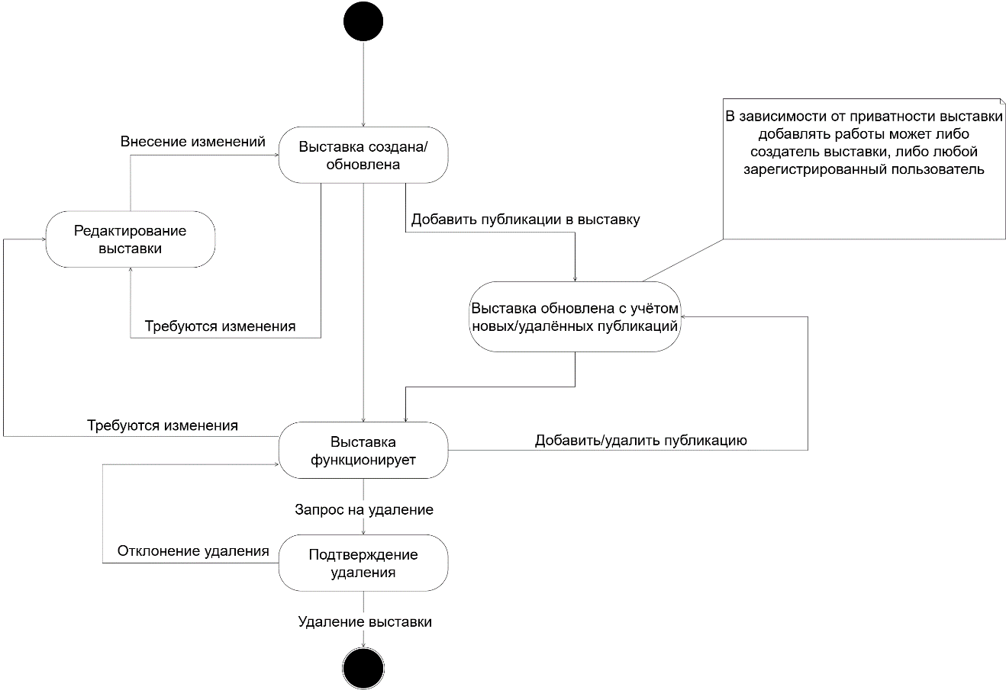
Рисунок 9. Диаграмма состояний

4.2 Диаграмма прецедентов
Диаграмма прецедентов (рис. 10) описывает основные функции системы и распределение реализации между авторами программного продукта. В данном документе описывается модуль эксплуатации и общий модуль, реализованные Шутовой Т.Е. В разделе 3.3 «Функциональные требования» подробно описаны прецеденты.
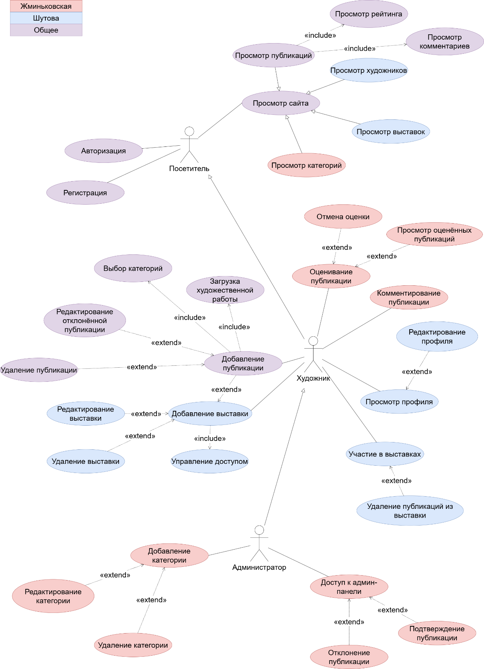
Рисунок 10. Диаграмма прецедентов

4.3 Диаграмма последовательностей
Диаграмма последовательностей для объекта «Выставка» представлена на рисунке 11.
Описание диаграммы последовательностей объекта «Выставка».
1. Художник создаёт выставку на форме создания выставки.
2. Запрос передаётся в контроллер.
3. Объект выставки создаётся.
4. Данные выставки заполнены.
5. Выставка отображается в веб-приложении.
6. Художник заходит в детали выставки и хочет добавить выставку.
7. В таблицу связей публикации и выставки добавляется новая запись.
8. Публикация добавляется в выставку.
9. Выставка обновлена.
10. Те же операции по добавлению публикаций могут проделывать другие пользователи, если выставка публична.
11. Если художнику нужно удалить выставку, он делает запрос на удаление.
12. Публикации в выставке безопасно открепляются от неё.
13. Выставка удаляется.
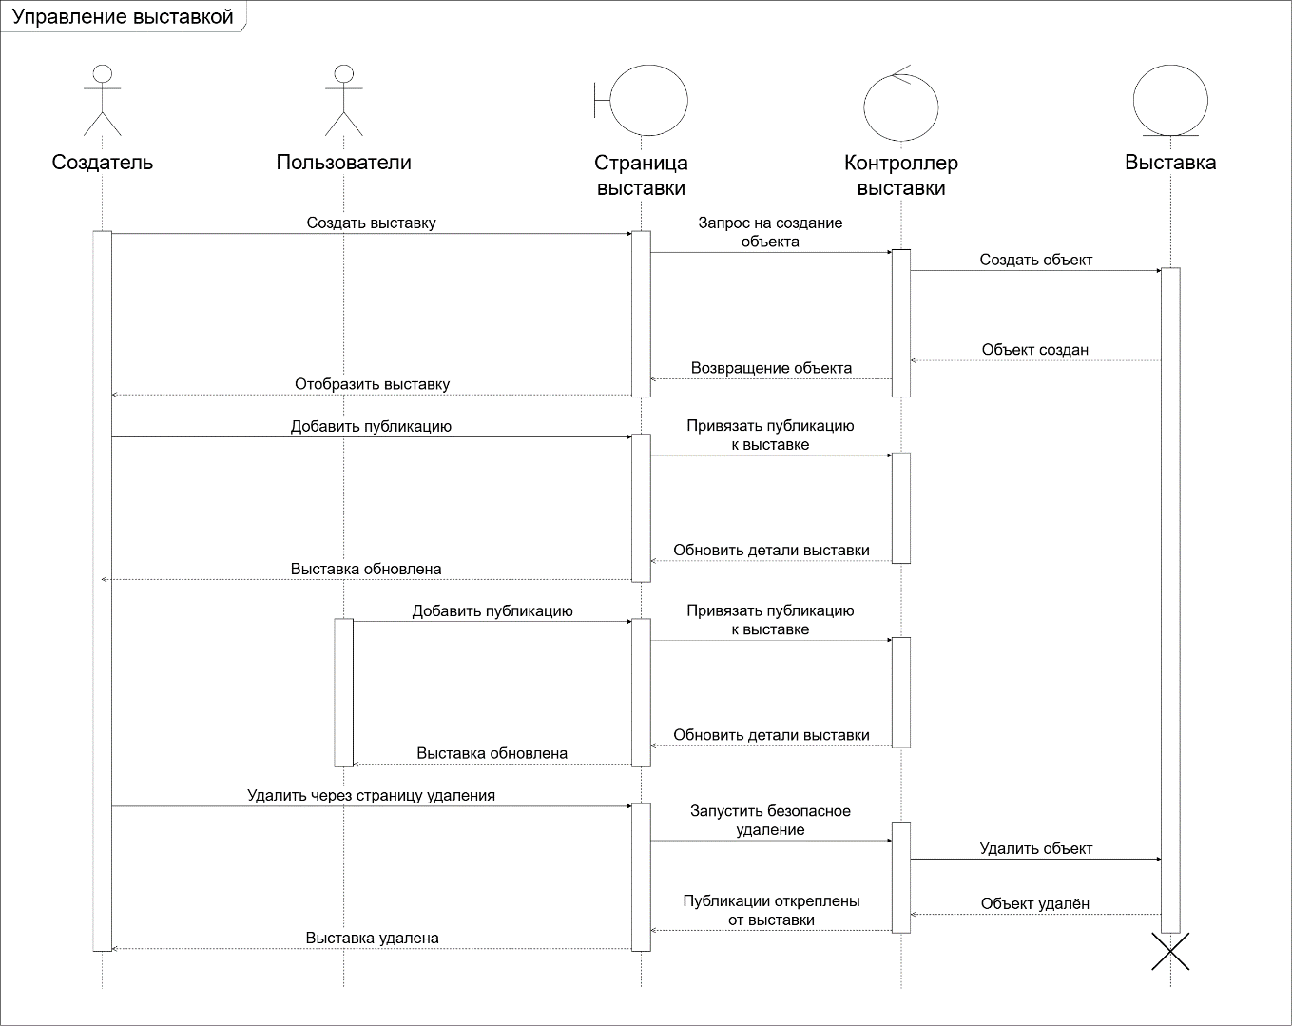
Рисунок 11. Диаграмма последовательностей

4.4 Схема бизнес-процесса (BPMN)
Схема бизнес-процесса «Управление выставкой» представлена на рисунке 12.
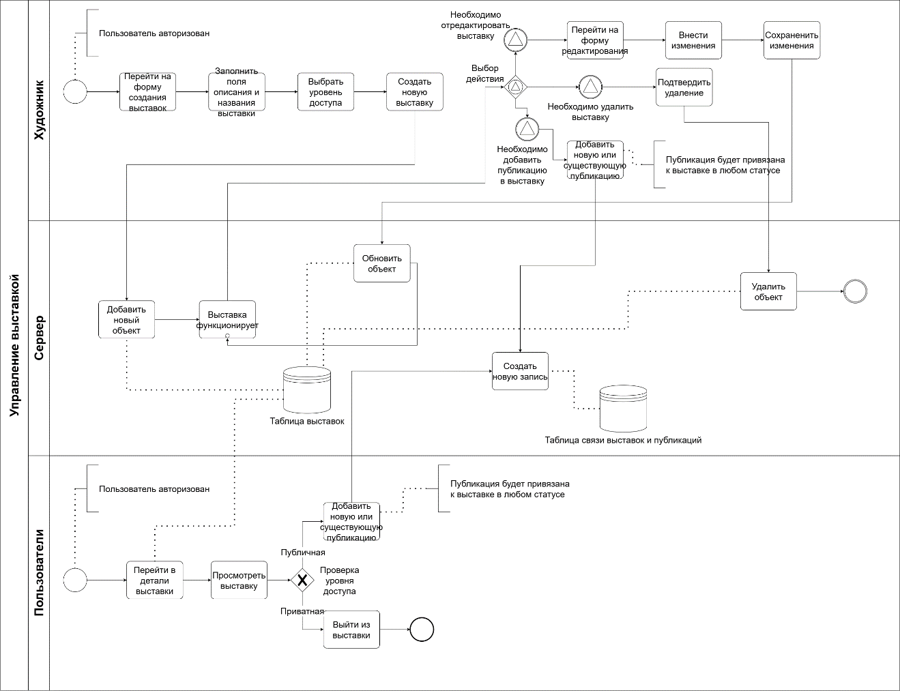
Рисунок 12. Схема бизнес-процесса

4.5 Схема взаимодействия программ
Схема взаимодействия программ для объекта «Выставка» представлена на рисунке 13.
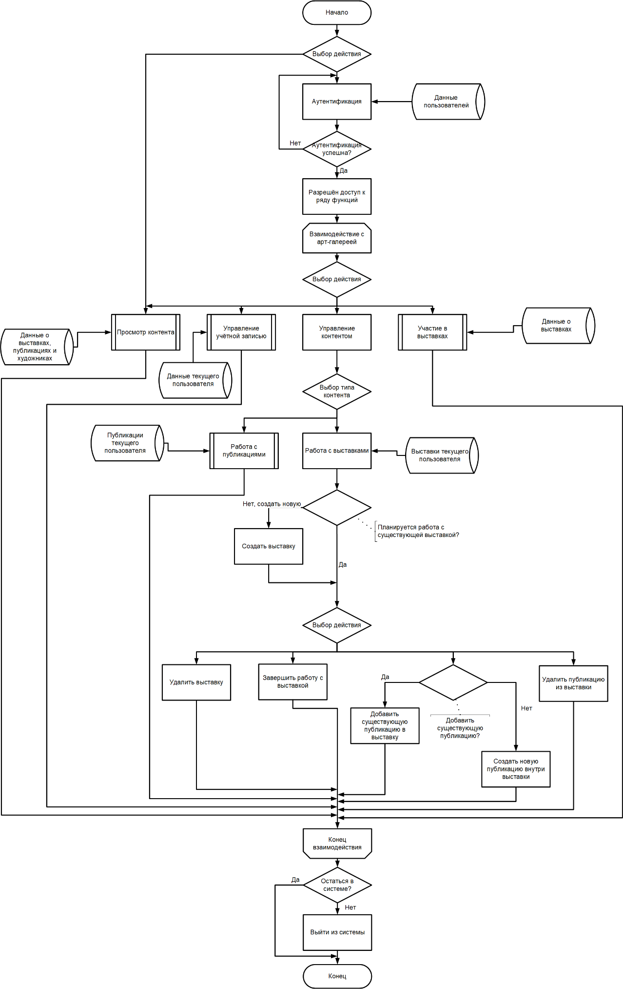
Рисунок 13. Схема взаимодействия программ

5. Процесс управления изменениями

5.1 Процесс подачи запроса на изменение

5.1.1 Кто может вносить изменения:
Менеджер проекта в случае изменения бизнес-требований.
Ведущий разработчик при необходимости технических корректировок.
Члены команды тестирования при выявлении противоречий в требованиях.

5.1.2 Способ подачи запроса:
Все запросы на изменение должны оформляться через «Запрос на изменение требований», содержащий:
Идентификатор запроса
Дата подачи и автор
Описание предлагаемого изменения
Обоснование изменения
Раздел SRS, подлежащий изменению
Оценка влияния на сроки и бюджет
Приоритет (Низкий/Средний/Высокий/Критический)

5.2 Процесс утверждения изменений

5.2.1 Комитет по утверждению изменений:
Менеджер проекта
Ведущий разработчик
Ведущий тестировщик

5.2.2 Процедура рассмотрения:
Первоначальная оценка: Менеджер проекта проводит первоначальный анализ запроса в течение 2 рабочих дней
Технический анализ: Ведущий разработчик оценивает техническую реализуемость и влияние на архитектуру
Анализ рисков: Команда тестирования оценивает влияние на тестовые сценарии
Заседание комитета: Еженедельные встречи для рассмотрения накопившихся запросов
Решение комитета:
Утвердить изменение
Отклонить изменение
Отложить рассмотрение (требует дополнительной информации)

5.3 Внесение изменений в документ

5.3.1 Ответственные за обновление:
Ведущий разработчик - за технические разделы (3, 4)
Менеджер проекта - за общие разделы (1, 2, 5)

5.3.2 Процедура обновления:
Получение утвержденного запроса на изменение
Внесение изменений в соответствующие разделы SRS
Увеличение версии документа согласно семантическому версионированию:

5.4 Уведомление и распространение

5.4.1 Уведомление заинтересованных сторон:
Рассылка обновленной версии SRS всем членам проектной команды

5.5 Исключительные случаи

5.5.1 Срочные изменения:
Для критических изменений, требующих немедленного внедрения:
Сокращенная процедура утверждения (менеджер проекта + ведущий разработчик)
Обязательное последующее утверждение на ближайшем заседании комитета
Отметка в документе об исключительном характере изменения

